重大危险源辨识
（GB18218-2000）

前言
重大危险源辨识是重大工业事故预防的有效手段。
自1982年欧共体颁布了《工业活动中重大事故危险法令》以来，美国、加拿大、印度、泰国等地都发布了相应的标准，1996年澳大利亚颁布了国家标准NOHSC：1014（1996）《重大危险源控制》。这些法规或标准中辨识重大危险源的依据都是物质的危险性及临界量。这种做法在技术上是合理的，在使用上是方便的。考虑到与国外相关标准接轨，本标准采用了与此相同的方法。
1997年由原劳动部组织实施的重大危险源普查试点工作中，对重大危险源辨识进行了试点实施，本标准是在上述试点工作基础上提出的。
本标准由国家经贸委安全生产局提出。
本标准起草单位：国家经贸委安全技术科学技术研究中心、中国石油化工股分有限公司青岛安全工程研究院。
本标准主要起草人：吴宗之、王广亮、高进东、李永兴、陈志刚、刘雪峰、魏利军、蒋涛。
1 范围
本标准规定了辨识重大危险源的依据和方法。
本标准适用于危险物质的生产、使用、贮存和经营等各企业或组织。
本标准不适用于：
a） 核设施和加工放射性物质的工厂，但这些设施和工厂中处理非放射性物质的部门除外；
b） 军事设施；
c） 采掘业；
d） 危险物质的运输。
2 引用标准
下列标准所包含的条文，通过在本标准中引用而构成为本标准的条文。本标准出版时，所示版本均为有效。所有标准都会被修订，使用本标准的各方应探讨使用下列标准最新版本的可能性。
GB12268—1990 危险货物品名表
3 定义
本标准采用下列定义。
3．1 危险物质 hazardous substance
一种物质或若干种物质的混合物，由于它的化学、物理或毒性特性，使其具有易导致火灾、爆炸或中毒的危险。
3．2 单元 unit
指一个（套）生产装置、设施或场所，或同属一个工厂的且边缘距离小于500m的几个（套）生产装置、设施或场所。
3．3 临界量 threshold quantity
指对于某种或某类危险物质规定的数量，若单元中的物质数量等或超过该数量，则该单元定为重大危险源。
3．4 重大事故 major accident
工业活动中发生的重大火灾、爆炸或毒物泄漏事故，并给现场人员或公众带来严重危害，或对财产造成重大损失，对环境造成严重污染。
3．5 重大危险源 major hazard installations
长期地或临时地生产、加工、搬运、使用或贮存危险物质，且危险物质的数量等于或超过临界量的单元。
3．6 生产场所 work site
指危险物质的生产、加工及使用等的场所，包括生产、加工使用等过程中的中间贮罐存放区及半成品、成品的周转库房。
3．7 贮存区 store area
专门用于贮存危险物质的贮罐或仓库组成的相对独立的区域。
4 重大危险源辨识
4．1 辨识依据
重大危险源的辨识依据是物质的危险特性及其数量。
4．2 重大危险源的分类
重大危险源分为生产场所重大危险源和贮存区重大危险源两种。
4．2．1 生产场所重大危险源
根据物质不同的特性，生产场所重大危险源按以下4类物质的品种（品名引用GB12268—1990《危险货物品名表》）及其临界量加以确定。
a） 爆炸性物质名称及临界量见表1。
表1 爆炸性物质名称及临界量
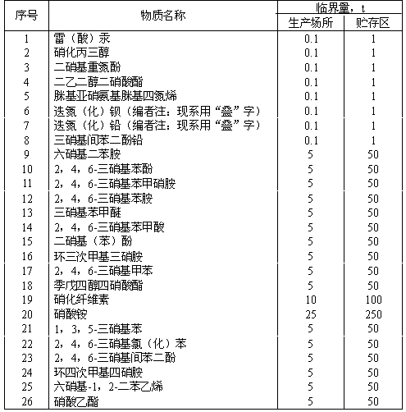
b） 易燃物质名称临界量见表2。
表2 易燃物质名称临界量
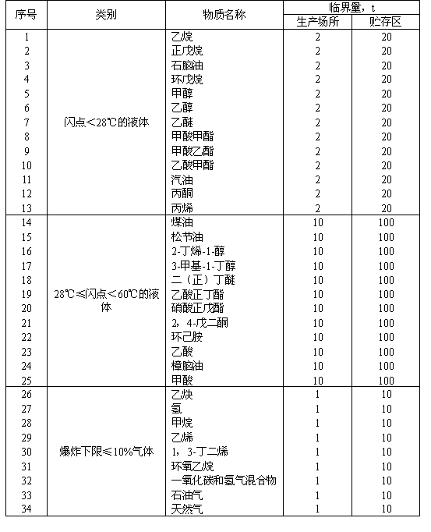
c） 活性化学物质名称及临界量见表3。
表3 活性化学物质名称及临界量

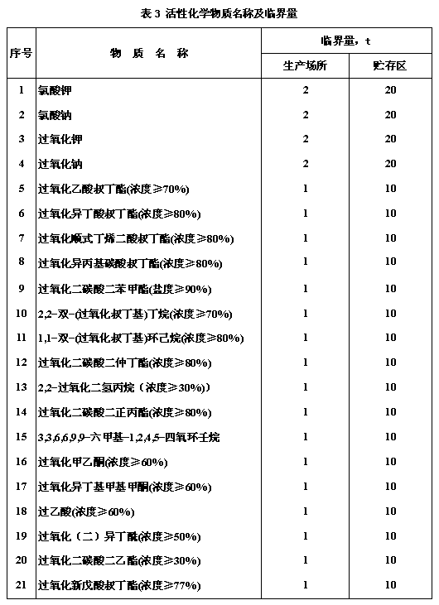
d） 有毒物质名称及临界量见表4。
表4 有毒物质名称及临界量

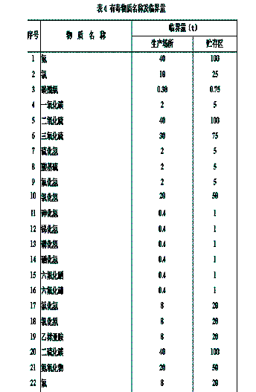

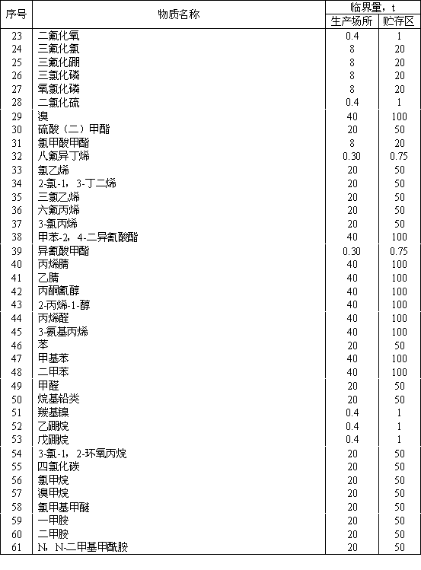

4．2．2 贮存区重大危险源
贮存区重大危险源的确定方法与生产场所重大危险源基本相同，只是因为工艺条件较为稳定，临界量数值较大，具体数值见表1~表4。
4．3 重大危险源的辨识指标
单元内存在危险物质的数量等于或超过表1、表2、表3及表4测定的临界量，即被定为重大危险源。单元内存在危险物质的数量根据处理物质种类的多少区分为以下两种情况：
4．3．1 单元内存在危险物质为单一品种，则该物质的数量即为单元内危险物质总量，若等于或超过相应的临界量，则定为重大危险源。
4．3．2 单元内存在的危险物质为多品种时，则按式（1）计算，若满足式（1），则定为重大危险源：
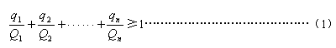
式中：q₁，q₂……q_{n}——每种危险物质实际存在量，t。
Q₁，Q₂……Q_{n}——与各危险物质相对应的生产场所或贮存区的临界量，t。

